ADI SOYADI:  SINIFI NO: | 2025-2026 EĞİTİM ÖĞRETİM YILI  BAYRAMYAZI ORTAOKULU  TEKNOLOJİ VE TASARIM DERSİ  2. DÖNEM 2. BEP YAZILI SINAVI | PUAN

PUAN | 1.SORU | 2.SORU | 3.SORU | 4.SORU | 5.SORU | 6.SORU | 7.SORU | 8.SORU
PUAN | 10 | 15 | 15 | 15 | 10 | 10 | 10 | 15
SORU 1. Evde kullandığımız teknolojik araçlara bir örnek yazınız.

CEVAP:
Televizyon, elektrik süpürgesi, çamaşır makinesi vb.

SORU 2.
Doğal kaynaklardan elde edilen enerji kaynaklarına yenilenebilir enerji kaynakları denir.  Yenilenebilir enerji kaynaklarına bir örnek veriniz.  CEVAP:  Güneş, rüzgar, su (hidroelektrik), jeotermal, dalga | 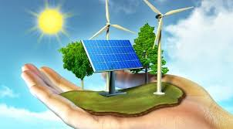

SORU 3. Teknolojinin yararlarına 2 örnek veriniz.
CEVAP:
Bilgiye çok hızlı bir şekilde ve daha ucuza ulaşılmaktadır.
Tedavi yöntemleri gelişmiş ve hastalıklar daha kısa sürede tedavi edilir olmuştur.
Eğitim öğretim imkanlarını arttırmıştır. (Etkileşimli Tahta, Tablet, Bilgisayar uygulamaları)
Bir yerden bir yere ulaşım daha hızlı ve kolay hale gelmiştir
İletişim ve haberleşme imkanları artmıştır

SORU 4. Uzun süre ekran başında kalmak, televizyon izlemek, tabletle oynamak zararlı mıdır? Neden?

CEVAP:
Zararlıdır. Hem beden sağlığımız hem göz sağlığımız zarar görebilir.

SORU 5. Bir icat yapsaydın ne icat etmek isterdin? Neden?

CEVAP:
Cevabı öğrenciye bırakılmıştır.

SORU 6.
Yandaki görsel hangi alanla ilgili bir teknolojik gelişmedir? Yazınız.  CEVAP:  Ulaşım, otomotiv vb. | 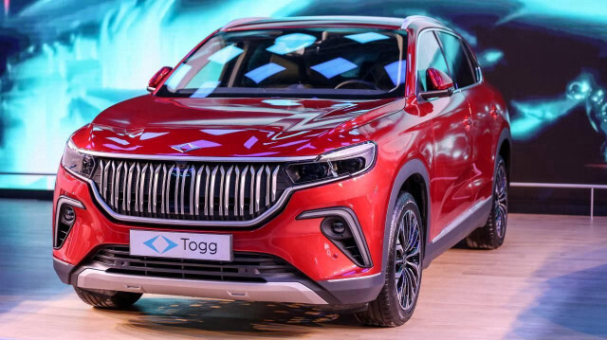

SORU 7.
Yanda görseli verilen uygulmaları hangi amaçlarla kullanıyoruz? Yazınız.  CEVAP:  Eğitim, ders, araştırma, soru çözme, konu dinleme vb. | 

SORU 8.Son yıllarda ülkemizde otomotiv ve savunma sanayi alanında gerçekleştirilen teknolojik çalışmalara örnekler veriniz.
CEVAP:
TOGG otomobil, İHA ve SİHA’lar, KAAN uçak, ATAK helikopter

Zeki DOĞAN – www.sosyalciniz.net
BAŞARILAR...

